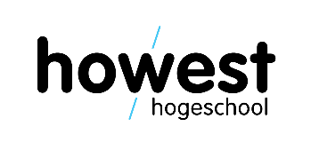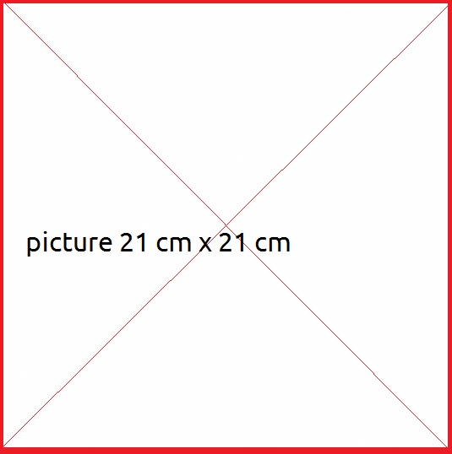

Titel bachelorproef. Deze kan behoorlijk lang zijn.

Optionele Subtitel maximum 1 regel

Interne promotor:   
Externe promotor:

Onderzoeksvraag uitgevoerd door

student voornaam Familienaam

voor het behalen van de graad van Bachelor in de

multimedia & Creative Technologies

Howest | 2021-2022